„OSLOVIT ZACHEA“

Nová publikace Tomáše Halíka

Zhruba před rokem jsem informoval na stránkách KLUBU o nové knize českého katolického kněze, Prof. DDr. Tomáše Halíka „Co je bez chvění, není pevné. Labyrintem světa s vírou a pochybností“. Uplynul rok a na pultech českých knihkupectví se na sklonku roku 2003 objevila jeho nejnovější publikace „Oslovit Zachea“. Podobně, jako knihu předcházející, i tuto vydalo nakladatelství Lidových novin. Tato kniha vzbudila na českém trhu velký ohlas a v celé předvánoční době byla opravdovým bestsellerem. Douho se držela v seznamu nejprodávanějšich knih na prvním místě a předčila dokonce i Kuchařku mňam. 15.000 exemplářů zmizelo během jednoho týdne a v lednu tohoto roku byl dotisk. Od předcházejícich knih se tato poslední kniha liší už téměř vymizelým žánrem – sbírkou kázání. Jsou to promluvy, které autor pronesl nejenom při nejrůznějších svátcích liturgického roku, ale i jako promluvy k politikům, politickým událostem a u příležitosti setkání s neznámými, ale i známými osobnostmi české veřejnosti. Sám jsem kdysi vystudoval teologii a již několik let z povzdáli obdivuji činnost Tomáše Halíka. Knihu jsem si rychle zakoupil a se zájmem přečetl. Zajímalo mě však také, jak knihu ohodnotila recenze a sám Tomáš Halík. Na můj dotaz odpověděl jedinou větou: „Snažím se ve svých promluvách oslovit zejména lidi hledající, přemýšlivé, včetně těch, kteří nikdy nezdomácněli v kostelních lavicích a udržují si odstup od církevního prostředí.“ Z recenze známeho českého filozofa Václava Bělohradského uveřejněné 11. prosince 2003 v PRÁVU vybírám: „Křesťanství již dávno není tím náboženstvím, kterým bývalo před mnohými léty. Náboženstvím, které dnes hýbe světem je ekonomický růst. Ten nesmylsný růst Růstu, který obsadil v srdci a mysli zastrašených sekularizovaných lidí místo, uvolněné křesťanstvím. Je to poslední velká modla, po ní příjde jen zasloužený konec lidské přítomnosti na Zemi. Tomáš Halík ve stopách křesťanů, kteří vedli statečný boj s idolatrii 20. „století extrémů“, hledá víru v Boha pro lidi sekularizovaného věku.“ MF DNES ze 17. prosince 2003 hodnotí slovy Jana Jandourka poslední Halíkovu knihu: „Oslovit Zachea je netypická kniha – kniha kazatelských textů. Výraz "kazatelský" přitom není úplně přesný, protože například příležitostná promluva k českým poslancům u příležitosti vánočních svátků není určitě klasickým kázáním, ale pokusem zprostředkovat křesťanskou spiritualitu lidem, kteří nejsou ani nepřáteli náboženství, ani jeho stoupenci. Právě to se také pokouší vyjádřit název, který je narážkou na novozákonní příběh o hříšném celníkovi Zacheovi, který chtěl vidět Ježíše, ale bál se za ním přijít přímo. Proto se skryl v koruně stromu a Ježíš ho pod strom přišel oslovit. Naše české současníky pokládá Halík právě za tento typ lidí. Něco je na spiritualitě láká, ale ostýchají se přijít blíž. Celou knihou prochází zjevná autorova ambice být zprostředkovatelem mezi "šedou zónou" oné české "plaché zbožnosti" (v duchu "je něco nad námi") a světem velké oficiální církve, jejímž dogmatům a praxi už naprostá většina naší populace dávno nerozumí. I když je pravděpodobné, že se Halíkovi čtenáři budou rekrutovat především z řad křestanů, ve všech jeho textech je patrná snaha obrátit se právě k lidem z takzvaného meziprostoru. Přesto jde o pozoruhodný pokus, protože tematicky Halíkovy texty pokrývají jak významné etapy lidského života, jako je narození, manželství a smrt, tak i důležitá období a svátky pozapomenutého církevního kalendáře. Činí tak však způsobem, který v našem prostředí nemá obdoby. Není tajemstvím, že i Halíkovým myšlenkovým pozadím je nejen klasická teologie, ale také hlubinná psychologie C. G. Junga, stejně jako moderní sociologie a filozofie. Ještě jednou rétorickou polohou se Halík liší, totiž smyslem pro humor. Jak sám v knize píše: ‘Humor je ze své podstaty na straně pravdy a svobody - proto se ho jistý typ lidí tolik bojí. Inkvizitorský mnich Jorg z románu Umberta Ecca Jméno růže se dopouští zločinů, aby se na světlo světa nedostal Aristotelův spis o smíchu, a je přesvědčen, že Kristus se nikdy nesmál.‘ Autor podotýká, že je přesvědčen o pravém opaku. Ježíšovy příběhy se přece tolik podobají židovským anekdotám, chasidským příběhům nebo vtipným historkám o zenových mistrech...“ Podobně jako předcházející Halíkovy knihy, je i tato poslední manifestací jeho hluboké víry v Boha. „Vy mně tou knížkou budete koukat do srdce“ – řekl při autogramiádě v knihkupectví Barvič a Novotný v České ulici v Brně. Kniha má 495 stran a je skvělou pomůckou pro ty, kdo prostřednictvím víry hledají smysl života a poslání v dnešním sekularizovaném světě. Tomáš Halík je nejenom intelektuál, vzdělaný kněz a opravdový mistr slova, ale taky duchovní človek. Za své celoživotní dílo byl 22. října 2003 vyznamenán ve Vídni jako první občan České republiky prestížní cenou kardinála Königa.
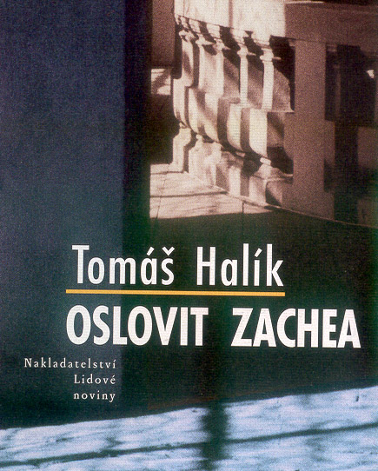

Text a grafická úprava: Peter Žaloudek, časopis KLUB, Vídeň.

